5_o_Clock_Shadow（刚长的胡子）

Arched_Eyebrows 拱形眉毛

Attractive 吸引力

Bags_Under_Eyes 眼袋

Bald 秃头

Bangs 前刘海

Big_Lips 厚嘴唇

Big_Nose 大鼻子

Black_Hair 黑头发

Blond_Hair 金发

Blurry 模糊

Brown_Hair 棕发

Bushy_Eyebrows 浓密的眉毛

Chubby 丰满的

Double_Chin 双下巴

Eyeglasses 眼镜

Goatee 山羊胡

Gray_Hair 白发

Heavy_Makeup 浓妆

High_Cheekbones 高颧骨

Male 男性

Mouth_Slightly_Open 嘴巴微微张开

Mustache 胡子

Narrow_Eyes 小眼睛

No_Beard 没胡子

Oval_Face 鹅蛋脸

Pale_Skin 白皮肤

Pointy_Nose 尖鼻子

Receding_Hairline 退后的发际线

Rosy_Cheeks 红润的脸颊

Sideburns 两鬓胡须

Smiling 微笑

Straight_Hair 直发

Wavy_Hair 卷发

Wearing_Earrings 戴耳环

Wearing_Hat 戴帽子

Wearing_Lipstick 有口红

Wearing_Necklace 戴项链

Wearing_Necktie 穿领带

Young 年轻

模拟画像：

模拟画像是一种公安刑侦手段。一般指的是在有目击者参与协助调查的案件中，通过目击者口述，工作人员通过画笔、模拟画像专用软件等来描绘犯罪嫌疑人的面部肖像；如果这张肖像达到与犯罪嫌疑人50%以上的相似度，即可用来摸排、张贴，作为一个有用的线索使用。一般来说，模拟画像适用于有目击者，同时又没有犯罪嫌疑人案底照片的案件中。例如：抢劫、强奸、勒索、诈骗等。另外，在一些非犯罪场合也可适用，例如：为自己去世或失踪的亲友画遗像（没有留下照片者）。

商丘口音、长脸、下巴稍尖、短发、浓眉、长三角眼、表情凶狠，自然发型、向前梳、有胡须、年龄在25周岁至30岁之间。

第一名目击者描述:犯罪嫌疑人约30岁~40岁, 约1.70m, 稍胖, 平头、圆脸、外表较平静, 穿浅色上衣, 肌肉结实。第二名目击者描述:犯罪嫌疑人约40岁左右, 背个包, 包较沉, 走路平稳, 约1.70m, 肥胖, 结实, 短发, 面部饱满, 相貌普通。第三名目击者描述:犯罪嫌疑人着白上衣, 个子不高, 约1.68m, 体型壮, 头发不长, 头较大, 40岁以上, 圆脸。

(1)以性别分类:人像资料照片最基本的分类是以男、女进行分类。(2)以地域或群体分类:根据相貌的地域性特征对人像照片资料进行分类。可以以行政区划作为划分标准, 如“ 海南人” 、“ 东北人” 、“ 福建人” 等等, 也可根据群体特征进行分类, 如“ 渔民” 、“ 农民” 、“ 学生” 等等。(3)以年龄分类:根据不同的年龄段进行分类, 一般将照片分为15~20岁、20~40岁、40岁以上共3个阶段。(4)以脸型分类:根据面部轮廓形态进行分类, 如圆脸、长脸、方脸等等。(5)按特殊相貌特征分类:根据发型、眼镜、胡须以及其他的特殊相貌特征进行分类。如男性发型可根据需要分为“ 短发” 、“ 中长发” 、“ 长发” 以及“ 秃顶” 、“ 花白” 、“ 染发” 等等类型。

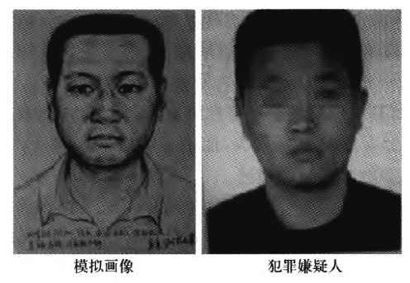

1. 5_o_Clock_Shadow：刚长出的双颊胡须
2. Arched_Eyebrows：柳叶眉
3. Attractive：吸引人的
4. Bags_Under_Eyes：眼袋
5. Bald：秃头
6. Bangs：刘海
7. Big_Lips：大嘴唇
8. Big_Nose：大鼻子
9. Black_Hair：黑发
10. Blond_Hair：金发
11. Blurry：模糊的
12. Brown_Hair：棕发
13. Bushy_Eyebrows：浓眉
14. Chubby：圆胖的
15. Double_Chin：双下巴
16. Eyeglasses：眼镜
17. Goatee：山羊胡子
18. Gray_Hair：灰发或白发
19. Heavy_Makeup：浓妆
20. High_Cheekbones：高颧骨
21. Male：男性
22. Mouth_Slightly_Open：微微张开嘴巴
23. Mustache：胡子，髭
24. Narrow_Eyes：细长的眼睛
25. No_Beard：无胡子
26. Oval_Face：椭圆形的脸
27. Pale_Skin：苍白的皮肤
28. Pointy_Nose：尖鼻子
29. Receding_Hairline：发际线后移
30. Rosy_Cheeks：红润的双颊
31. Sideburns：连鬓胡子
32. Smiling：微笑
33. Straight_Hair：直发
34. Wavy_Hair：卷发
35. Wearing_Earrings：戴着耳环
36. Wearing_Hat：戴着帽子
37. Wearing_Lipstick：涂了唇膏
38. Wearing_Necklace：戴着项链
39. Wearing_Necktie：戴着领带
40. Young：年轻人